第五单元《化学方程式》单元测试基础卷
班级 姓名 学号 分数
（时间：60分钟，满分100分）
一、选择题（每小题2分，共40分）
1、下列叙述符合质量守恒定律的是（ ）
A．5g酒精与5g水混合得到10g酒精溶液
B．2L氢气与18L 氧气反应生成20L的水
C．12g碳完全反应时只能消耗32g氧气，则12g碳在64g氧气中充分反应生成76g二氧化碳
D．镁在空气中燃烧，生成的氧化镁的质量等于参加反应的镁的质量和氧气的质量之和
2、化学反应前后一定发生变化的是（ ）
A．原子数目 B．分子数目 C．物质种类 D．反应前后物质的总质量
3、煤油中含有噻吩（用X表示），噻吩具有令人不愉快的气味，其燃烧时发生反应的化学方程式表示为：X+6O₂$\frac{\underset{¯}{点燃}}{}$4CO₂+SO₂+2H₂O，则噻吩的化学式为（ ）
A．CH₄ B．C₄H₄S C．C₄H₆S D．C₄H₈S
4、氧化汞受热分解成汞和氧气的反应前后，发生改变的是（ ）
A．分子种类 B．原子种类 C．元素种类 D． 原子数目
5、铝在氧气中燃烧生成氧化铝，铝、氧气、氧化铝的质量比是（ ）
A．27：32：102 B．27：24：43 C．4：3：2 D．9：8：17
6、根据质量守恒定律，2g氢气和8g氧气充分燃烧可生成水（ ）
A． 10g B． 9g C． 8.5g D． 条件不足，无法确定
7、把一定质量的a、b、c、d四种物质放入一密闭容器中，在一定条件下反应一段时间后，测得反应后各物质的质量如下。下列说法中正确的是（ ）
物质 | a | b | c | d
反应前的质量（g） | 6.4 | 3.2 | 4.0 | 2.8
反应后的质量（g） | 5.2 | x | 7.2 | 2.8
A．x=2 B．d是催化剂 C．c不是化合物 D．反应前后原子的数目不变
8、铁在氧气中燃烧的化学方程式书写正确的是（ ）
A．3Fe+2O₂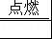Fe₃O₄ B．Fe+O₂FeO₂ C．Fe+O₂Fe₃O₄ D．4Fe+3O₂2Fe₂O₃
9、水在常温下是液体，在通电条件下，发生如下的化学反应：2H₂O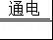O₂+2H₂，该反应属于（ ）
A．分解反应 B．复分解反应 C．置换反应 D．化合反应
10、根据化学方程式不能获得该反应的信息是( )
A. 化学反应的快慢 B. 生成物 C. 反应条件 D. 反应物
11、关于化学方程式aC₂H₅OH+bO₂cCO₂+dH₂O，各化学式前的化学计量数之间的关系不正确的是（ ）
A．a=2b B．2a=b C．3a=d D．a+2b=2c+d
12、关于化学方程式的意义的说法不正确的是（ ）
A．表示各物质之间的质量比 B．表明了反应的条件
C．表明了反应的速率 D．表明化学反应的反应物、生成物
13、硫在氧气中燃烧的化学方程式是：S+O₂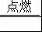SO₂，从这个化学方程式获得的信息错误的是（ ）
A．反应前后元素种类不变 B．该反应的生成物中含有氧气
C．该反应的反应物是硫和氧气 D．该反应发生所需要的条件是点燃
14、下列化学方程式书写正确的是（ ）
A．4P+5O₂↑2P₂O₅ B．4Fe+3O₂ 2Fe₂O₃
C．2H₂+O₂H₂O D．Mg+2HClMgCl₂+ H₂↑
15、在密闭容器中放入甲、乙、丙、丁四种物质，一定条件下发生化学反应，一段时间后，测得相关数据如图所示，下列说法正确到是（ ）
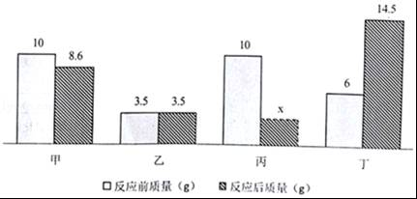
A．x=3.1 B．该反应中甲、丁的质量变化比为14：85
C．该反应属于置换反应 D．乙一定是该反应的催化剂
16、化学方程式C+O₂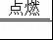CO₂表示（ ）
A．碳加氧气等于二氧化碳
B．碳与氧气混合生成二氧化碳
C．碳和氧气在点燃的条件下生成二氧化碳
D．在点燃的条件下，12份质量的碳与16份质量的氧气反应生成28份质量的二氧化碳
17、如图是某汽车尾气净化装置中发生反应的微观示意图。下列说法正确的是（ ）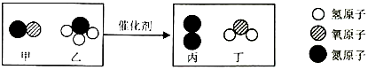
A．乙、丁属于氧化物
B．该反应的化学方程式为NO+NH₂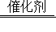N₂+H₂O
C．甲物质由一个氧原子和一个氮原子构成
D．反应前后，原子种类、原子数目不变
18、在反应A+3B=2C+2D中，已知A和B的相对分子质量之比为7∶8，当2.8gA与一定量B恰好完余反应后，生成3.6gD,则生成C的质量为（ ）
A. 9.6g B. 8.8g C. 6.8g D. 4.4g
19、某纯净物3g在氧气中完全燃烧，生成8.8g二氧化碳和5.4g水。下列说法不正确的是（ ）
A. 该纯净物中含有C、H元素，不含O元素
B. 该反应中O₂和CO₂的质量比为14：11
C. 该反应中O₂和H₂O的分子数之比为7：6
D. 该纯净物中C、H原子的个数比为1：4
20、将18g高锰酸钾加热，当产生1.6g氧气时，固体剩余物是（ ）
A．KMnO₄、MnO₂ B．K₂MnO₄、MnO₂ C．KMnO₄、MnO₂、K₂MnO₄ D．KMnO₄、K₂MnO₄
二、填空题（每空2分，共36分）
21、蜡烛燃烧后的产物有二氧化碳和水，由质量守恒定律可知，石蜡的组成中一定含有________、________，可能含有________素。
22、在3Fe+2O₂═Fe₃O₄反应中， 份质量的铁跟 份质量的氧气反应，生成 份质量的四氧化三铁。
23、已知5gA与2gB恰好完全反应生成3gC和若干克D。若制取8gD，则需__________gA。
24、火柴头上主要含有氯酸钾、二氧化锰、硫磺、玻璃粉；火柴盒两边的摩擦层是由红磷和玻璃粉调和而成的．火柴着火的主要过程是：①火柴头在火柴盒上划动时产生的热量使磷燃烧；②磷燃烧放出的热量使氯酸钾分解；③氯酸钾分解产生的氧气与硫反应，放出的热量使火柴梗着火．请写出以上①②③中反应的化学反应式（或化学方程式）．
① 。
② 。
③ 。
25、已知相同条件下，气体的体积比即其分子个数比。一定条件下，下表所示的物质在密闭的容器内充分反应，测得反应前后各物质的质量如下表：
物质 | X | 氧气 | 水 | 二氧化碳 | 一氧化碳
反应前质量/g | 3.2 | 11.2 | 0 | 0 | 0
反应后质量/g | 0 | 0 | 7.2 | 4.4 | a
（1）相同条件下该反应生成的CO与CO₂的质量比为________；体积比为________。
（2）若要使X充分燃烧，还需增加的氧气的质量为________。
26、在常温下完全电解90mL的水，正极与负极产生的气体的体积比为 ，产生氧气的质量为 克（设常温下水的密度为1g/cm3）。
27、下图为化学反应的微观过程，其中“”和“”表示两种不同原子。
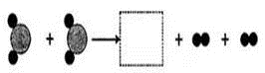
（1）该反应属于_____________（填基本反应类型）反应。
（2）虚线框内应填的微观图示是_____________（填A、B、C、D），你推断的依据是__________。
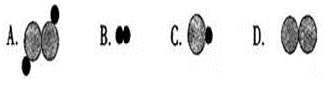
三、实验探究（每空2分，共16分）
28、在“质量守恒定律”的课堂教学中，老师引导同学们进行“化学反应中，反应物与生成物的质量关系”的实验探究．他们使用的实验装置和选用药品如图所示，现分别以A、B、C、D表示如下：
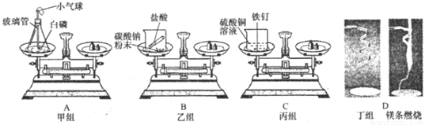
A、B、C、D四个实验分别由甲、乙、丙、丁四个组的同学来完成，他们都进行了规范的操作、准确的称量和细致的观察。
（1）A实验：锥形瓶底放层细沙的原因是：_____ _；小气球的作用是：____ ；白磷刚引燃，立即将锥形瓶放到天平上称量，天平不平衡。结论是：质量不守恒。待锥形瓶冷却后，重新放到托盘天平上称量，天平平衡。结论是：质量守恒．你认为结论正确的是_____ _（填“前一种”或“后一种”），而导致另一种结论错误的原因是：
__ ____。
（2）丙组同学认为C实验说明了质量守恒定律。请你从原子的角度说明为什么？
____ __。
（3）如果A装置中只是将药品改为少量的二氧化锰和过氧化氢，反应前后天平仍不平衡，原因是：
___ ___；
结论是：____ __；参加反应的过氧化氢的质量一定______（填“等于”或“不等于”）生成的水和氧气的质量总和。
四、分析与计算（1小题，共8分）
29、24.某学习小组在实验室中用加热KClO₃和MnO₂混合物的方法制取O₂，反应过程中固体质量变化如图所示，请计算。
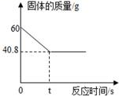
（1）制取O₂的质量是_____________g。
（2）原混合物中KClO₃的质量是多少？（写出计算过程）

